凯里学院 Linux 实验报告
装订线
装订线
数据科学与大数据技术 专业 2018 年级 学号 2018402196 姓名 李敏 成绩
合作者 胡守宇 杨颖谦 周之鑫 实验日期 2020 年 5 月 28 日
指导教师 李韦鹏 评阅日期 年 月 日

实验12 Linux软件设计
一、实验目的
完成一件Linux环境下的软件作品，或研究分析一个Linux操作系统子模块源码，将本学期所学知识融入其中，达到课程训练和提升能力的目的，通过实践突破自身对Linux操作系统的原理认知。
- 实验要求
1.以小队为单位完成一款Linux软件的开发，鼓励借鉴网上成熟作品，并加上自己的理解和改进。
2.提交的内容：
①软件源码，以GitHub公共仓的链接形式放在实验报告中
②编译出的可执行文件，并对运行结果截图或者录制视频
③一份描述合理的实验报告，重点描述软件运行原理和开发过程中解决问题的案例，要求一方面上传到github，一方面打印纸质版交给任课教师
三、实验环境
OS：Ubuntu 16.04.6
QT：qt 5.12.5
四、实验步骤
1.下载并安装QT
（1）在虚拟机上下载qt安装包
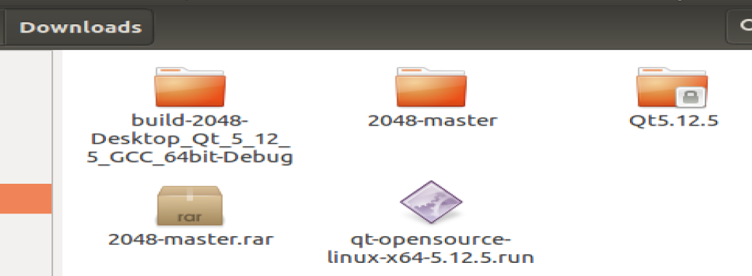
（2）对qt添加执行权限后安装qt
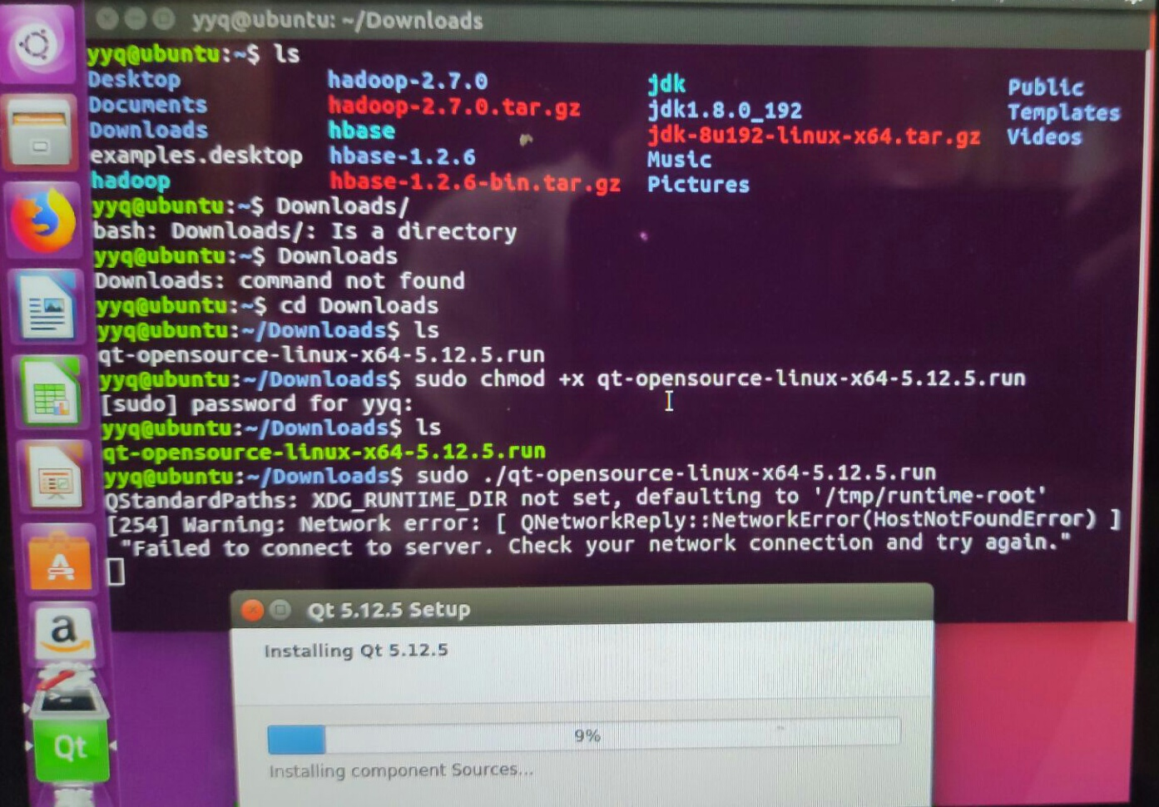
2.作品的完成
（1）打开QT新建一个工程单击New project，创建一个有界面的qt工程所以选择应用程序QT Widgets Application
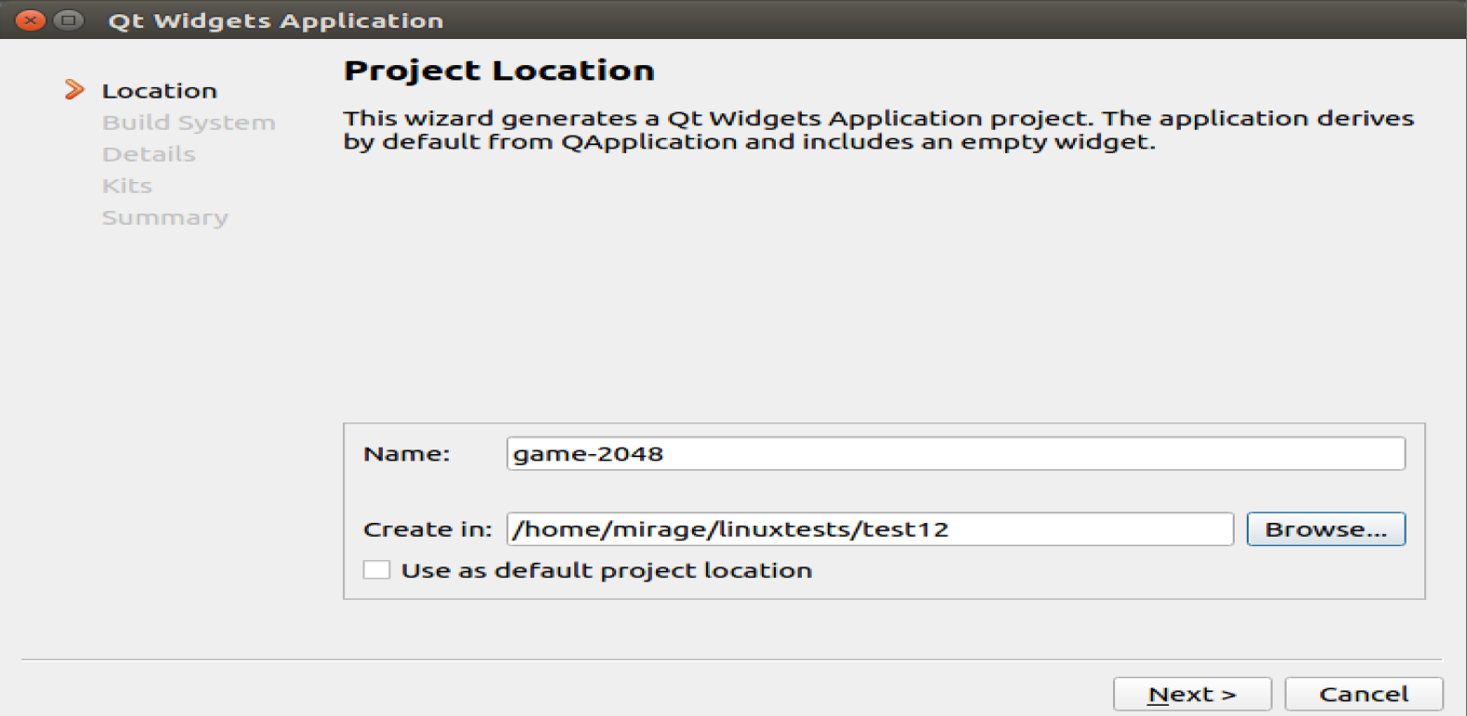
（2）新建widget、onebox头文件
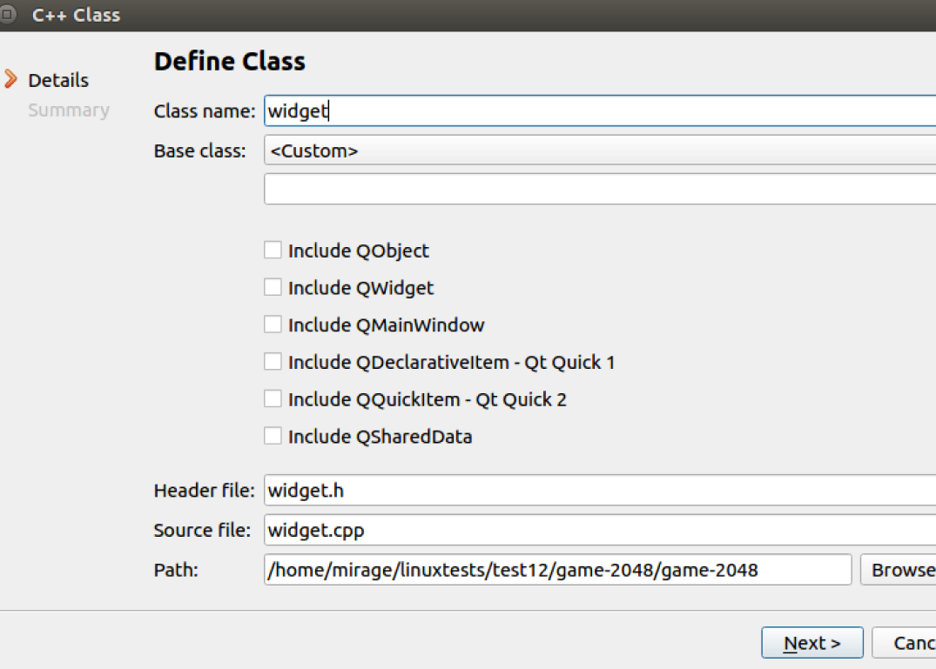
（3）新建main.cpp、onebox.cpp、widget.cpp文件
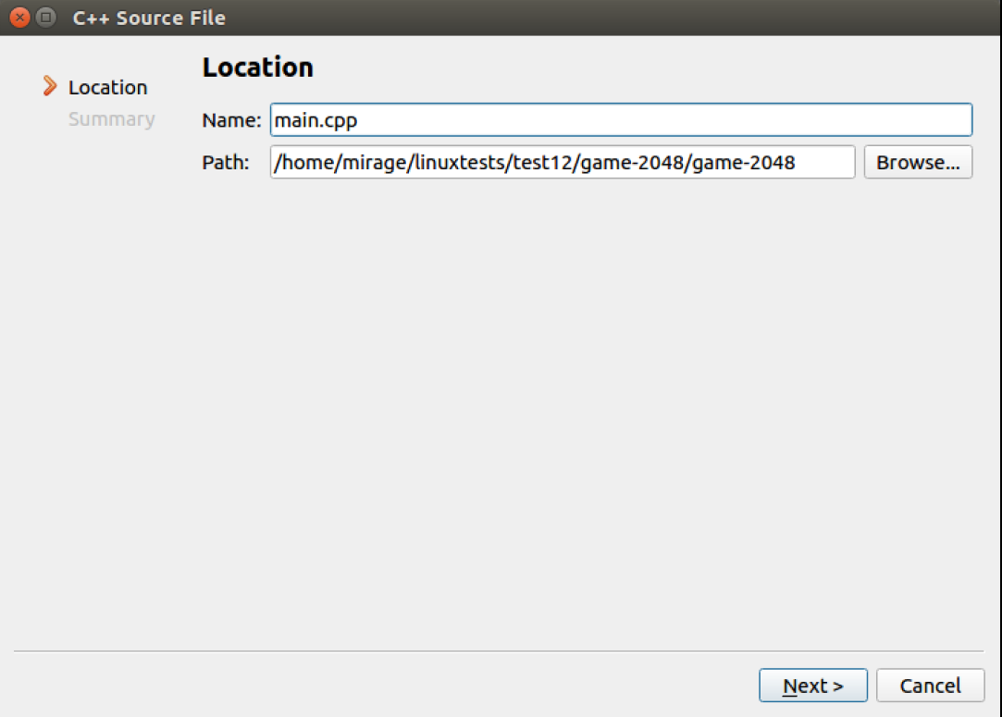

（4）运行main.cpp文件
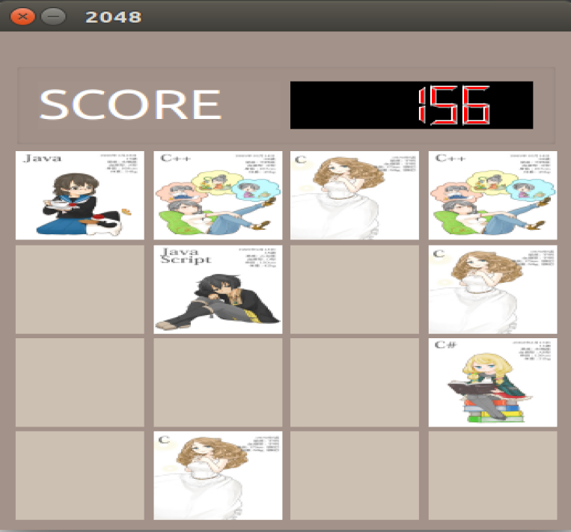
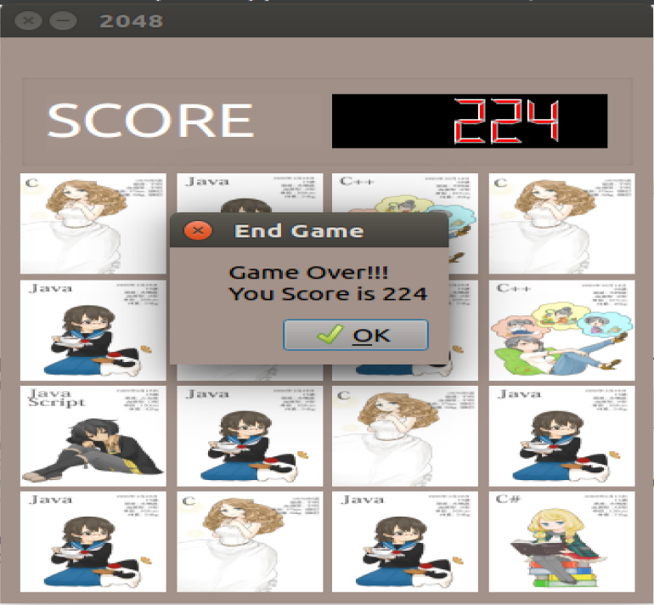
3.GitHub代码网址：
https://github.com/MirageLIMIN/13-305FAIRY/tree/master/2048%E6%B8%B8%E6%88%8F%E4%BB%A3%E7%A0%81
4.代码分析注解：
（1）Main.cpp:
#include "widget.h"
#include <QApplication>
#include <QTime>
int main(int argc, char *argv[])
{
QApplication a(argc, argv);//创建一个QApplication实例
qsrand(QTime::currentTime().msec());
//创建Widget实例，并显示
Widget w;
w.show();
return a.exec();
}
QApplication a(argc, argv);
若如果所创建的是一个窗口应用程序，那么必须要有且只有一个这样的实例，在创建QApplication实例后，会自动将指针赋值给Qt的全局变量qApp，如果想在其它地方使用QApplication实例，则可以直接调用qApp。
QApplication主要做：①使用用户的桌面设置，初始化应用程序，例如窗口的调色板，字体等。②执行事件处理。③也可根据命令行参数，设置自己的内部状态。④制定窗口样式，颜色调配，文字国际化。⑤设置剪切板，管理鼠标事件。
return a.exec();
进入Qt的主循环事件。当调用exit()函数时，才会退出循环，退出main函数。当程序在准备退出主循环时，会发出aboutToQuit()信号，如果有某些在退出程序前要处理的事情，可链接此信号进行处理。除了主循环外，Qt还有本地循环，可以理解为子循环，这个会在后面的讲解中讲述。

（2）Onebox.cpp:
#include <QDebug>
#include "onebox.h"
OneBox::OneBox(QWidget *parent) :
QFrame(parent)
{
number = 0;
pixmap = new QPixmap(":/image/image/0.png");//将本地图片放进去

}
void OneBox::paintEvent(QPaintEvent *) //用paintEvent函数进行图像的绘制
{
QPainter painter(this);
painter.drawPixmap(0,0,80,80,*pixmap);
}
void OneBox::setNumber(int num)
{
number = num;
QString name = QString::number(num);
QString filename = ":/image/image/" + name + ".png";//读取当前文件夹的图片
pixmap->load(filename);//读取当前文件夹下一个图片，直接读取的格式是PNG格式
*pixmap = pixmap->scaled(QSize(80,80));//这是一个重载函数，按照指定的宽和高，根据纵横比模式和转换模式从原有图像返回一个经过比例转换的图像
update();
}

（3）widget.cpp:
#include <QDebug>
#include "widget.h"
#include "ui_widget.h" //Qt 编译生成的与 UI 文件 widget.ui 对应的类定义文件
Widget::Widget(QWidget *parent) : //派生类的构造函数的初始化列表
QWidget(parent), //如果有参数parent不为空，则Widget会成为该指针所指窗口的子窗口
ui(new Ui::Widget) //创建一个 Ui::Widget 类的对象 ui，将指针赋值给ui，创建的对象会在析构函数中释放。这个 ui 就是 Widget 的 private 部分定义的指针变量 ui
{
ui->setupUi(this); //设置ui界面
score = 0;
connect(this,SIGNAL(changed(int)),ui->lcdNumber,
SLOT(display(int)));

fillTable();
initGame();
}
Widget::~Widget()
{
delete ui;
}
void Widget::keyPressEvent(QKeyEvent *event) //声明键盘事件，根据按键执行相应的函数
{ //键盘上下左右的判断，如果不能移动，游戏结束
switch(event->key()){
case Qt::Key_Up:{
if(canMoved())
moveUp();
else endGame();
break;
}
case Qt::Key_Down:{
if(canMoved())
moveDown();
else endGame();
break;
}
case Qt::Key_Left:{
if(canMoved())
moveLeft();
else endGame();
break;
}
case Qt::Key_Right:{
if(canMoved())
moveRight();
else endGame();
break;
}
default: QWidget::keyPressEvent(event);
}
}

//向上移动，首先把其中的空Box置下，在进行计算
void Widget::moveUp()
{
emptyBoxMoveDown();
for(int j = 0;j < 4;j++){
for(int i = 3;i > 0;i--){
if(!oneboxTable[i][j]->isEmpty()){
if(oneboxTable[i][j]->Number()
== oneboxTable[i-1][j]->Number()){
oneboxTable[i][j]->setNumber(0);
oneboxTable[i-1][j]->setNumber(oneboxTable[i-1][j]->Number()*2);
score += oneboxTable[i-1][j]->Number();
emit changed(score);
if(oneboxTable[i-1][j]->Number() == 2048){
endGame();//如果分数等于2048，那么游戏结束
}
}
}
}
}
emptyBoxMoveDown();
randomBox();
}

//向右移动，首先把其中的空Box置左，在进行计算
void Widget::moveRight()
{
emptyBoxMoveLft();
for(int i = 0;i < 4; i++){
for(int j = 0;j < 3;j++){
if(!oneboxTable[i][j]->isEmpty()){
if(oneboxTable[i][j]->Number()
== oneboxTable[i][j+1]->Number()){
oneboxTable[i][j]->setNumber(0);
oneboxTable[i][j+1]->setNumber(oneboxTable[i][j+1]->Number()*2);
score += oneboxTable[i][j+1]->Number();
emit changed(score);
if(oneboxTable[i][j+1]->Number() == 2048){
endGame();//如果分数等于2048，那么游戏结束
}
}
}
}
}
emptyBoxMoveLft();
randomBox();
}
void Widget::moveLeft()
{
emptyBoxMoveRight();
for(int i = 0;i < 4;i++){
for(int j = 3;j > 0;j--){
if(!oneboxTable[i][j]->isEmpty()){
if(oneboxTable[i][j]->Number()
== oneboxTable[i][j-1]->Number()){
oneboxTable[i][j]->setNumber(0);
oneboxTable[i][j-1]->setNumber(oneboxTable[i][j-1]->Number()*2);
score += oneboxTable[i][j-1]->Number();
emit changed(score);
if(oneboxTable[i][j-1]->Number() == 2048){
endGame();//如果分数等于2048，那么游戏结束
}
}
}
}
}
emptyBoxMoveRight();
randomBox();
}

void Widget::moveDown()
{
emptyBoxMoveUp();
for(int j = 0;j < 4;j++){
for(int i = 0;i < 3;i++){
if(!oneboxTable[i][j]->isEmpty()){
if(oneboxTable[i][j]->Number()
== oneboxTable[i+1][j]->Number()){
oneboxTable[i][j]->setNumber(0);
oneboxTable[i+1][j]->setNumber(oneboxTable[i+1][j]->Number()*2);
score += oneboxTable[i+1][j]->Number();
emit changed(score);
if(oneboxTable[i+1][j]->Number() == 2048){
endGame();//如果分数等于2048，那么游戏结束
}
}
}
}
}
emptyBoxMoveUp();
randomBox();
}

bool Widget::canMoved()
{
if(isFull()){
for(int i = 0;i < 4; i++){
for(int j = 0;j < 3;j++){
if(oneboxTable[i][j]->Number() ==
oneboxTable[i][j+1]->Number())
return true;
}
}
for(int j = 0;j < 4; j++){
for(int i = 0;i < 3;i++){
if(oneboxTable[i][j]->Number() ==
oneboxTable[i+1][j]->Number())
return true;
}
}
return false;
} else {
return true;
}
}

//游戏结束处理函数
void Widget::endGame()
{
// this->setBackgroundRole();
qDebug() << "End Game"; //qDebug（）函数输出枚举值

QMessageBox::about(this,tr("End Game"),tr("Game Over!!!<br/>You Score is %1").arg(score)); //设置游戏结束字体大小
qApp->exit(); //可以直接提出QT程序
}

//初始化游戏,随机生成两个OneBox
void Widget::initGame()
{
for(int i = 0;i < 2;i++){
int x = qrand()%4;
int y = qrand()%4;
if(oneboxTable[x][y]->isEmpty()){
int n = (qrand()%2+1)*2;
oneboxTable[x][y]->setNumber(n);
}
}
}

//将16个OneBox填入oneboxTable,方便访问
//用二维数组来表示界面上需要显示数字的16个块
//定义oneboxTable类型的数组指针oneboxTable[3][3]
在UI界面中，将每个显示区按照数组的规则命名，a00,a01,…在.cpp文件中，将每个指针指向对应的每个区域。这样便可实现对每个区域的控制。
void Widget::fillTable()
{
oneboxTable[0][0] = ui->frame_0_0;
oneboxTable[0][1] = ui->frame_0_1;
oneboxTable[0][2] = ui->frame_0_2;
oneboxTable[0][3] = ui->frame_0_3;

oneboxTable[1][0] = ui->frame_1_0;
oneboxTable[1][1] = ui->frame_1_1;
oneboxTable[1][2] = ui->frame_1_2;
oneboxTable[1][3] = ui->frame_1_3;

oneboxTable[2][0] = ui->frame_2_0;
oneboxTable[2][1] = ui->frame_2_1;
oneboxTable[2][2] = ui->frame_2_2;
oneboxTable[2][3] = ui->frame_2_3;

oneboxTable[3][0] = ui->frame_3_0;
oneboxTable[3][1] = ui->frame_3_1;
oneboxTable[3][2] = ui->frame_3_2;
oneboxTable[3][3] = ui->frame_3_3;

}

// 随机生成一个OneBox
void Widget::randomBox()
{
// while(true){
// int x = qrand()%4;
// int y = qrand()%4;
// qDebug() << x <<y;
// if(oneboxTable[x][y]->isEmpty()){
// int n = (qrand()%2+1)*2;
// oneboxTable[x][y]->setNumber(n);
// break;
// }
// }
/*修改程序*/
QList<OneBox *> list;
for(int i = 0;i < 4;i++){
for(int j = 0;j < 4;j++){
if(oneboxTable[i][j]->isEmpty())
list.append(oneboxTable[i][j]);
}
}
int n = (qrand()%2+1)*2;
int emptyBoxCount = list.count();
if(emptyBoxCount)
list.at(qrand()%emptyBoxCount)->setNumber(n);

}

bool Widget::isFull()
{
for(int i = 0;i < 4;i++){
for(int j = 0;j < 4;j++){
if(oneboxTable[i][j]->isEmpty())
return false;
}
}
return true;
}

void Widget::swapBox(OneBox *firstBox, OneBox *lastBox)
{
int Num = firstBox->Number();
firstBox->setNumber(lastBox->Number());
lastBox->setNumber(Num);
}

void Widget::emptyBoxMoveLft()空盒子的左移动
{
for(int i = 0;i < 4;i++){
for(int j = 3;j > 0;j--){
if(oneboxTable[i][j]->isEmpty()){
for(int m = j;m > 0;m--){
swapBox(oneboxTable[i][m],oneboxTable[i][m-1]);
}
}
}
}
}

void Widget::emptyBoxMoveDown()//空盒子的下移动
{
for(int j = 0;j < 4;j++){
for(int i = 0;i < 3;i++){
if(oneboxTable[i][j]->isEmpty()){
for(int m = i;m < 3;m++){
swapBox(oneboxTable[m][j],oneboxTable[m+1][j]);
}
}
}
}
}

void Widget::emptyBoxMoveRight()//右移动
{
for(int i = 0;i < 4;i++){
for(int j = 0;j < 3;j++){
if(oneboxTable[i][j]->isEmpty()){
for(int m = j;m < 3;m++){
swapBox(oneboxTable[i][m],oneboxTable[i][m+1]);
}
}
}
}
}

void Widget::emptyBoxMoveUp()//上移动
{
for(int j = 0;j < 4;j++){
for(int i = 3;i > 0;i--){
if(oneboxTable[i][j]->isEmpty()){
for(int m = i;m > 0;m--){
swapBox(oneboxTable[m][j],oneboxTable[m-1][j]);
}
}
}
}
}

（4）widget.h: widget.h 文件是窗体类的头文件。在创建项目时，选择窗体基类是 QWidget，在 widget.h 中定义了一个继承自 QWidget 的类 Widget。

#ifndef WIDGET_H
#define WIDGET_H

#include <QWidget>
#include <QKeyEvent>
#include <QMessageBox>

#include "onebox.h"

namespace Ui { //定义命名空间Ui
class Widget;
}

class Widget : public QWidget{ //Widget公有继承QWidget，这样我们就可以调用QWidget提供的方法。QWidget是所有Qt窗口控件的基类，一般情况自定义窗口控件都应该继承QWidget或其子类。

Q_OBJECT //Q_OBJECT宏，必须在类的私有声明中声明这个宏，这样就可以使用Qt的信号槽机制，元对象系统，对象树等Qt特有的功能，否则无法使用。所以这里推荐在创建类时，最好加上此声明，这样的代码会得到很多Qt提供的便利接口。

public:
explicit Widget(QWidget *parent = 0); //构造函数，其中parent参数，可指定父窗口
~Widget();

signals:
void changed(int score);

protected:
void keyPressEvent(QKeyEvent *event);
void moveUp();
void moveRight();
void moveLeft();
void moveDown();

bool canMoved();
void endGame();
private:
void initGame();
void fillTable();
void randomBox();
bool isFull();
void swapBox(OneBox *firstBox,OneBox *lastBox);

void emptyBoxMoveLft();
void emptyBoxMoveDown();
void emptyBoxMoveRight();
void emptyBoxMoveUp();

Ui::Widget *ui; //ui界面对象指针，凡是需要ui界面中的控件对象指针，都可以通过这个指针来进行调用访问。
OneBox* oneboxTable[4][4];
int score;
};

四、实验总结及心得
Q1：在虚拟机上下载好QT安装包后，对QT添加执行权限时，出现chmod: cannot access 'qt-opensource-linux-x64-5.12.5.run': No such file or directory的错误提示
A1：使用cd命令进入到qt-opensource-linux-x64-5.12.5.run所在目录，再对QT添加执行权限。
Q2：在QT上运行main.cpp文件时出现error: cannot find -lGL的错误提示
A2：没找到libGL.so 库，使用sudo apt-get install libgl1-mesa-dev命令更新libgl1-mesa-dev
Qt是支持跨平台的C++图形用户界面应用程序开发框架，在一个平台上开发好应用程序可以在多个平台方便移植。
Q3：将所有图片移动你按键的方向到问题
A3：往什么方向按方向键，就从按键的方向作为第一个一行一行或者一列一列的遍历，有扫到的第一个图片的与遍历的起始位置交换数组的数据，第二个图片就与第二个交换位置，以此类推下去就能做到图片都往一个方向的移动。
Q4：按方向键后相连的相同图片相加的问题
A4：当遍历到有相同数组中的值有相同的值时，就会画出他们相加的值的图片，数组中的值也要发生相应的改变。
Q5：每次按下方向键会要随机出现一张2或者4的图片，此图片会对已有的图片的位置进行覆盖
A5：利用递归的方法来判断随机的位置上是否已有图片，如若有侧继续随机，如果没有则在此位置画出图片。

